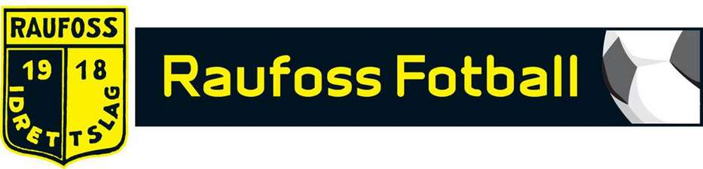

ÅRSMØTE I RAUFOSS FOTBALL

Onsdag 31. Januar 2018
kl 18:00
Sportshytta

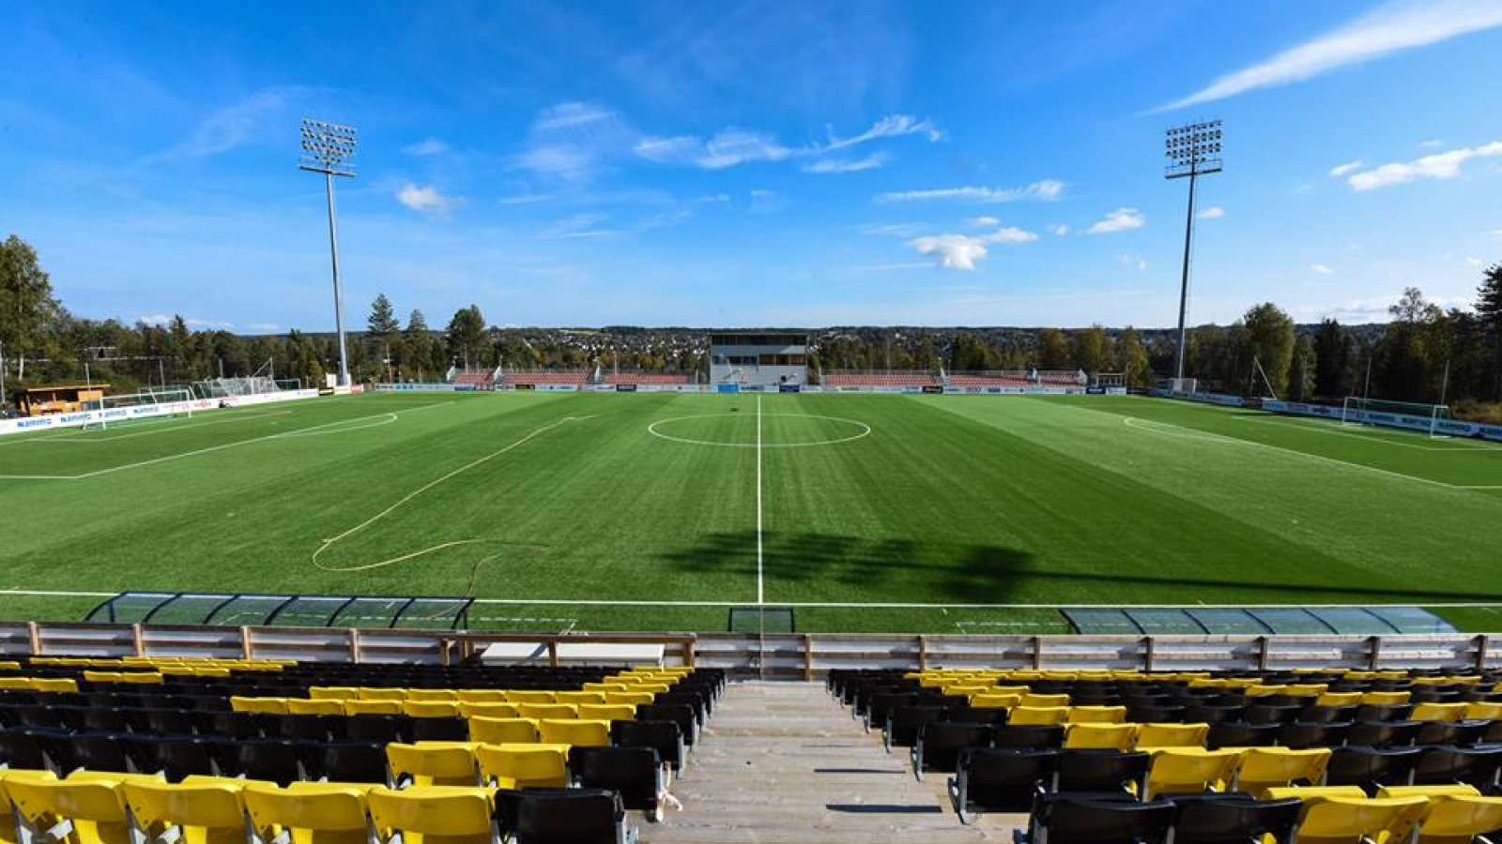
Agenda for årsmøte i Raufoss IL Fotball 31.Januar 2018

- Velkommen ved leder og daglig leder
- Informasjon fra administrasjonen
- Årsmøte i henhold til saksliste
- Avslutning

Forslag til saksliste årsmøte 31.januar 2018

- Godkjenne de stemmeberettigete
- Godkjenning innkallingen og sakslisten
- Velge dirigent, referent, samt to medlemmer til å underskrive protokollen
- Behandle idrettslagets årsmelding, herunder under eventuelle gruppeårsmeldinger
- Behandle idrettslagets årsberetning og regnskap i revidert stand
- Behandle innkommende forslag og saker
- Fastsette medlemskontingent og treningsavgift
- Vedta idrettslagets budsjett for 2018
- Engasjere statsautorisert/registrert revisor til å revidere idrettslagets regnskap
- Valg

